Załącznik nr 1 do uchwały Nr LII..2022 Rady Gminy Złotów
z dnia 30 listopada 2022 r. w sprawie nadania nazwy ulicy
położonej w miejscowości Święta
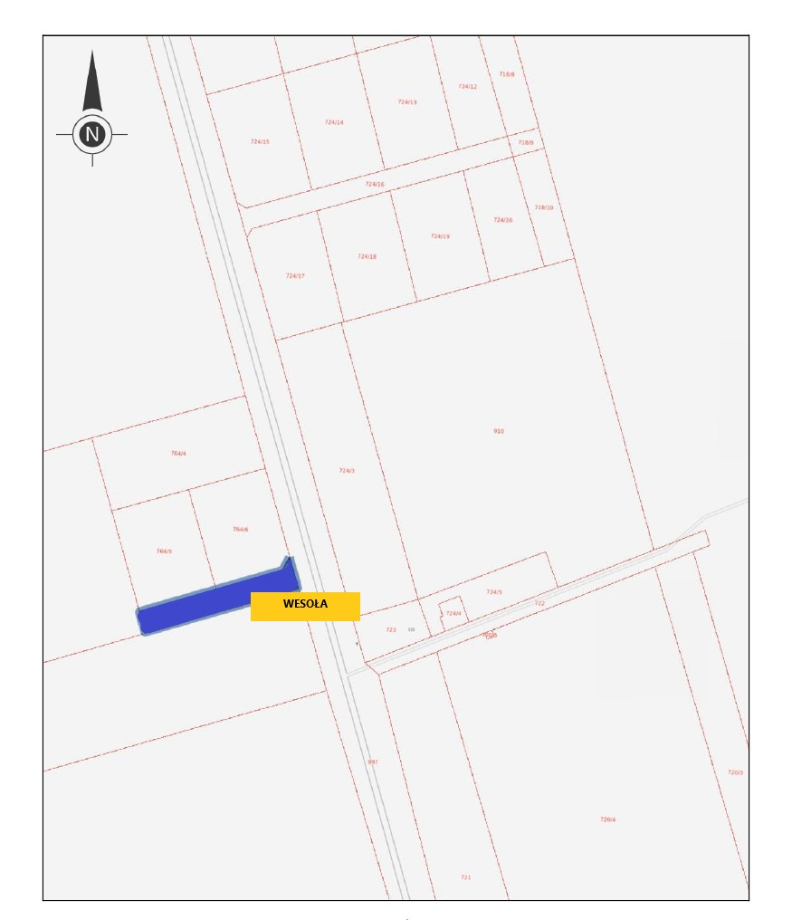

położenie ulicy zaznaczono na mapie kolorem niebieskim

